PLIEGO ÚNICO DE BASES Y CONDICIONES GENERALES

DISPOSICIONES GENERALES - ÁMBITO DE APLICACION

Art. 1º.- Las normas contenidas en el presente articulado constituyen el Pliego Único de Bases y Condiciones Generales para la Contratación de Bienes y Servicios del Estado Provincial, aplicables a contratos de compraventa, suministros, servicios, locaciones, alquileres con opción a compra y permutas que celebren las reparticiones y organismos de la Administración Pública Provincial.
Las Licitaciones públicas y privadas se regirán por la disposiciones de la Ley de Administración Financiera Nº 6970, del Reglamento para Compras y Contrataciones del Estado Provincial vigente, del presente Pliego Único de Bases y Condiciones Generales, del Pliego de Bases y Condiciones Particulares, que incluirá las especificaciones técnicas que correspondan, y cualquier otra norma sobre esta materia o disposición que se dicte en cada caso particular, con posterioridad y que estuviera vigente a la fecha de apertura de la licitación.

CÓMPUTOS DE LOS PLAZOS
Art. 2º.- Todo los plazos establecidos en el presente pliego y demás normas generales o complementarias, se computarán en días hábiles administrativos, salvo expresa disposición en contrario.

CONSULTAS
Art. 3º.- En caso que el Pliego de Bases y Condiciones Particulares no contenga previsiones y/o instrucciones respecto a las consultas y aclaraciones que los oferentes deseen formular, estas podrán efectuarse ante el organismo que gestiona la contratación por escrito, hasta 72 hs. antes de la fecha establecida para la apertura de ofertas. Las respuestas serán notificadas, junto con las consultas, a todas las personas físicas y/o jurídicas que hayan retirado los pliegos, hasta el día anterior al de la apertura, y pasarán a formar parte de dichos pliegos.

EXIGENCIAS A CUMPLIR POR LOS OFERENTES
Art. 4º.- Podrán ser oferentes todas las personas físicas o jurídicas con capacidad legal para obligarse, que no se encuentren alcanzadas por las causales previstas en el Art. 108 del Reglamento de Compras y Contrataciones del Estado Provincial, que constituyan domicilio especial en la ciudad de San Miguel de Tucumán, que hagan expresa renuncia al Fuero Federal y que manifiesten su voluntad de someterse a los Tribunales Ordinarios de San Miguel de Tucumán. Las personas jurídicas deberán acreditar su existencia mediante instrumento suficiente, conforme la Ley de Procedimientos Administrativos Nº 4537 y sus modificatorias.

PRESENTACIÓN DE LAS PROPUESTAS, FORMALIDADES Y REQUISITOS
Art. 5º.- Las propuestas se presentarán en sobre cerrado, con o sin identificación del proponente, indistintamente, hasta la hora fijada para la realización del acto de apertura. Cuando la documentación que integre la propuesta sea voluminosa, podrá sustituirse el sobre por caja o paquete debidamente cerrado. En el sobre, caja o paquete que contenga la propuesta deberá indicarse el número de la licitación y el nombre de la repartición licitante.
Art. 6º.- Las Propuestas se integrarán con:
1- La oferta económica.
2- Los instrumentos de garantía respectivos.
3- La descripción o catálogo, si resultare pertinente.
4- El sellado de actuación que correspondiere, según la Ley Impositiva vigente.
5- El recibo de la muestra, cuando la presentación de la misma hubiera sido exigida.
6- Tratándose de artefactos, maquinarias y demás bienes que, de acuerdo a las normas comerciales tengan servicios y garantías postventas, deberá indicarse las características y plazos de duración de los mismos, así como identificar al prestador del servicio, cuando se tratare de una persona física o jurídica distinta del oferente.
7- El Certificado de Libre Deuda de impuestos provinciales expedido por la Dirección General de Rentas de la Provincias de Tucumán.
8- Demás documentación exigida en el Pliego de Bases y Condiciones Particulares.
Art. 7º.- Las ofertas deberán estar escritas en forma clara y legible, sin raspaduras, interlineas, testaciones ni enmiendas, las que, de existir, deberán estar debidamente salvadas. Los proponentes o sus representantes legales rubricarán cada una de las hojas que compongan la oferta económica. Cuando se actué en representación de una persona física o jurídica, deberá acompañarse el instrumento que lo acredite.
Art. 8º.- Si el Pliego de Bases y Condiciones Particulares no indica la forma en que se formulará la oferta, el proponente podrá hacerlo por renglón, y aún por parte de cada renglón. Asimismo podrá realizar otra oferta por todo lo licitado sobre la base de su adjudicación íntegra.
Además de la oferta básica u obligatoria, ajustada a los pliegos de bases y condiciones particulares, el oferente podrá presentar ofertas alternativas, en cuyo caso deberá agregar su propio proyecto, condiciones y documentación técnica pertinente, únicamente cuando tal posibilidad esté expresamente prevista en dichos pliegos de bases y condiciones.

GARANTÍAS
Art. 9º.- a) Garantía de mantenimiento de la oferta: Será del 4 % sobre el valor total de la oferta, calculado sobre el importe resultante de considerar el mayor valor cotizado por el proponente. Deberá acompañarse con la propuesta.
b) Garantía de ejecución del contrato: Será equivalente al 10 % del valor total adjudicado y deberá ser entregada a la repartición licitante, dentro de los diez (10) días hábiles siguientes a la notificación de la adjudicación. Esta garantía se integra con el importe correspondiente a la garantía constituida para el mantenimiento de la oferta.
Cuando el adjudicatario no presente la garantía de ejecución del contrato en el plazo establecido, deberá ser notificado para su cumplimiento en el plazo de 72 hs. En caso de persistir en el incumplimiento, quedará sin efecto la adjudicación, aplicándose las penalidades establecidas. En ese caso, podrá adjudicarse el contrato a la propuesta que siguiera en el orden de mérito, que haya formulado la comisión de Preadjudicación, o a la que resultara más conveniente de entre las restantes ofertas admisibles que se hubieran mantenido, sin necesidad de realizar una nueva licitación.
Art. 10.- Las garantías podrán constituirse de las siguientes formas:
a) Mediante depósito en la institución bancaria que actúa como agente financiero de la Provincia, haciéndose referencia a la licitación pública a la que corresponde, lo que se acreditará mediante presentación de la boleta respectiva.
b) En títulos de la deuda pública, emitidos por el Estado Nacional o Provincial. Los mismos deberán ser depositados en la institución bancaria que actúa como agente financiero de la Provincia, identificándose la licitación de que se trate. Deberá acreditarse con el comprobante emitido por dicha entidad bancaria, el que constituirá prueba fehaciente del depósito efectuado. Los títulos se tomarán a valor de cotización.
c) Con aval o fianza bancaria debidamente intervenida por la dirección General de Rentas de la Provincia, constituyéndose el fiador en deudor solidario, liso y llano y principal pagador, renunciando expresamente a los beneficios de división y excusión, en los términos del artículo Nº 2.013 del Código Civil, así como al beneficio de interpelación judicial previa.
d) Con seguro de caución debidamente intervenido por la Dirección General de Rentas de la Provincia, mediante pólizas aprobadas por la Superintendencia de Seguros dependiente del Ministerio de Economía de la Nación, o por el organismo nacional que lo reemplace.
e) Mediante pagaré a la vista suscripto por el proponente o quienes tuvieren la representación de la razón social o actuaren con poderes suficientes, debidamente intervenido por la Dirección General de Rentas de la Provincia, cuando el monto de la garantía no supere el cuádruple de la suma actualizada prevista en el art. 59 inc.1º de Ley 6.970.

La elección de la forma de garantía, en principio, queda a opción del oferente o adjudicatario, quien se responsabilizará por la plena ejecutabilidad del instrumento ofrecido. Las garantías deben ser ejecutables en la provincia, y sus emisores deberán fijar domicilio en San Miguel de Tucumán, y renunciar al fuero federal, sometiéndose a la jurisdicción de los Tribunales Ordinarios de la Capital.
Por razones debidamente fundadas en el expediente, el organismo contratante podrá restringir las formas de constitución de las garantías, en cuyo caso, el Pliego de Bases y Condiciones Particulares deberá indicar las formas admitidas.
Las garantías deben constituirse en forma independiente para cada contratación, no admitiéndose como tales, los créditos que el oferente tuviera contra el Estado Provincial ni las garantías de otras licitaciones.
Las garantías correspondientes a licitaciones que realicen las reparticiones pertenecientes a la Administración Central, se constituirán a favor del Superior Gobierno de la Provincia. En las licitaciones que efectúen los Organismos Descentralizados o Autárquicos, las garantías se constituirán a favor del organismo licitante.

MUESTRAS
Art. 11.- Las muestras podrán ser exigidas en los pliegos de bases y condiciones particulares, o por la Comisión de Preadjudicación y deberán presentarse en el plazo, lugar y en la forma que se indique, y serán restituidas dentro de los plazos y en las condiciones establecidas en el Reglamento de Compras y Contrataciones.

VISTA DE LAS ACTUACIONES - IMPUGNABILIDAD DE LAS OFERTAS
Art. 12.- Toda persona que acredite algún interés, podrá en cualquier momento tomar vista de las actuaciones referidas a una contratación, desde la apertura de las ofertas hasta la finalización del contrato, exceptuando la etapa de evaluación de las ofertas. Las ofertas serán exhibidas a los oferentes por el término de tres (3) días hábiles, contados a partir de la apertura, quienes podrán solicitar copias a su costa. Durante este plazo los proponentes podrán realizar observaciones e impugnaciones, las que serán evaluadas por la comisión de preadjudicación.
La negativa a dar vista de las actuaciones se considerará falta grave del funcionario o agente al que corresponda otorgarla.
Los terceros no oferentes, deberán acreditar su interés por cualquier medio de prueba. En estos supuestos la toma de vista en ningún caso dará derecho a dichos particulares a efectuar presentaciones en el expediente por el que tramita la licitación, ni dará lugar a la suspensión de los trámites o a demoras en el procedimiento de la contratación.

INADMISIBILIDAD DE LAS PROPUESTAS
Art. 13.- Serán causa insubsanable de inadmisibilidad de las propuestas, las siguientes:

a.- La existencia de enmiendas, interlíneas, testaciones y/o raspaduras que no hayan sido debidamente salvadas en la propuesta económica, que versen sobre cuestiones de fondo y no de forma, quedando esta interpretación a cargo de la comisión de preadjudicación.
b.- La falta total de la presentación de la garantía de mantenimiento de la oferta o insuficiencia de la garantía constituida. Solo será subsanable cuando la constituida parcialmente cubra por lo menos el 80 % del monto que correspondiera, en cuyo caso, el oferente deberá completarla en el plazo de 72 horas a partir de su notificación.
c.- La falta total del sellado y/o estampillado fiscal que fija la Ley Impositiva o insuficiencia del mismo. Solo será subsanable cuando el pago parcial cubra por lo menos el 70% del monto que correspondiera, en cuyo caso, el oferente deberá completarlo en el plazo de 72 horas a partir de su notificación.
d.- La falta de firma del oferente o su representante legal en la propuesta económica.
La comisión de preadjudicación evaluará las demás observaciones que consten en el acta de apertura, observará la omisión de cualquier otro requisito necesario para la presentación de las propuestas, y notificará a los oferentes cuyas propuestas hayan sido observadas para que subsanen las deficiencias en el plazo de 72 horas. Vencido el plazo, si no se hubiera subsanado la deficiencia, la propuesta será declarada inadmisible.

ADJUDICACIÓN
Art. 14.- La adjudicación será resuelta, mediante acto administrativo, por la autoridad competente para aprobar la contratación y será notificada fehacientemente al adjudicatario. Los servicios administrativos del área licitante deberán enviar a la Dirección de Compras y Contrataciones la información correspondiente a los efectos de su difusión en el sitio Web oficial de la Provincia.
Art. 15.- La autoridad que apruebe el procedimiento podrá incrementar las cantidades a adjudicar hasta un 20 % de las solicitadas, siempre que no varíen los precios unitarios y demás condiciones establecidas y que exista saldo disponible en las partidas presupuestarias correspondientes.

CONTRATO
Art. 16.- El contrato, que se perfecciona con la notificación del acto administrativo de adjudicación o con la recepción por parte del adjudicatario de la orden de compra que emita la repartición licitante, no podrá ser transferido ni cedido por el adjudicatario, sin la previa autorización de la autoridad competente que hubiera dispuesto la adjudicación.

ORDEN DE PRELACIÓN
Art. 17.- Todos los documentos que integren el contrato serán considerados como recíprocamente explicativos. En caso de existir discrepancias entre los referidos documentos, regirá el siguiente orden de prelación:
a) Ley de Administración Financiera Nº 6.970.
b) Las disposiciones del Reglamento de Compras y Contrataciones del Estado Provincial.
c) El presente Pliego Único de Bases y Condiciones Generales.
d) El Pliego de Bases y Condiciones Particulares.
e) La oferta y las muestras que se hubieren acompañado.
f) El acto administrativo de adjudicación.
g) La orden de compra.

COMPETENCIA JUDICIAL
Art. 18.- Ante cualquier divergencia que pudiera suscitarse, las partes quedan sometidas a la competencia de los Tribunales ordinarios de San Miguel de Tucumán, renunciando a cualquier otro fuero o jurisdicción.

CLÁUSULA ANTICORRUPCIÓN
Art. 19.- Será causal determinante del rechazo sin más trámite de la propuesta u oferta en cualquier estado de la licitación, o de la rescisión de pleno derecho del contrato, dar u ofrecer dinero o cualquier otra dádiva a fin de que:
a) Funcionarios o empleados públicos con competencia referida a esta licitación o contrato hagan o dejen de hacer algo relativo a sus funciones.
b) Hagan valer la influencia de su cargo ante otro funcionario o empleado público con la competencia descripta, a fin de que estos hagan o dejen de hacer algo relativo a sus funciones.
c) Cualquier persona haga valer su relación o influencia sobre un funcionario o empleado público con la competencia descripta, a fin de que estos hagan o dejen de hacer algo relativo a sus funciones.
Serán considerados sujetos activos de esta conducta quienes hayan cometido tales actos en interés del contratista directa o indirectamente, ya sea como representantes, administradores, socios, mandatarios, gerentes, factores, empleados, contratados, gestores de negocios, síndicos, o cualquier otra persona física o jurídica.
Las consecuencias de estas conductas ilícitas se producirán aún cuando se hubieran consumado en grado de tentativa.

DE LAS SANCIONES
Art. 20.- Los proponentes o los adjudicatarios que incumplan con alguna de las obligaciones establecidas en los Pliegos de Bases y Condiciones, serán pasibles de las sanciones previstas en el artículo 117 y 118 del Reglamento de Compras y Contrataciones, las que se graduarán en función de la gravedad de la falta o de su reincidencia.

AFECTACIÓN DE CRÉDITOS
Art. 21.- Las derechos y créditos a favor de la adjudicataria, se afectarán al cobro de las multas, en el orden siguiente:
a) Las facturas emergentes del contrato, que estén al cobro o en trámite.
b) Las garantías constituidas.
c) Los créditos del contratante resultantes de otros contratos de suministros o prestación de servicios no personales, aún de otras entidades o jurisdicciones, quedando establecido que el contratista presta su conformidad para que se efectúen las compensaciones o retenciones respectivas.

REQUISITOS MÍNIMOS QUE DEBEN CONTENER LOS PLIEGOS DE BASES Y CONDICIONES PARTICULARES
Art. 22.- En los Pliegos de Bases y Condiciones Particulares deberán indicarse los siguientes requisitos esenciales:
I) Nombre del Organismo contratante.
II) Objeto de la contratación.
III) Número de expediente, y número de licitación.
IV) Valor del pliego si correspondiere.
V) Plazo de mantenimiento de las propuestas.
VI) Plazo, lugar, y forma de entrega de los bienes o de la prestación de los servicios.
VII) Especificaciones técnicas, las que deberán consignar en forma clara e inconfundible:
a) Las características y especies de la prestación.
b) La calidad exigida, cuando se considere pertinente y, en su caso, las normas de calidad que deben cumplir los bienes o servicios, determinando si los elementos deben ser nuevos, usados o reacondicionados.
c) Si se aceptarán tolerancias, cuando la característica de la contratación lo requiera.
No se deberán formular especificaciones cuyo cumplimiento sólo sea factible para determinadas empresas o productos.
Para la reparación de aparatos, máquinas o motores podrán solicitarse repuestos denominados legítimos.
VIII) Fijar la moneda de cotización, en los casos en que se disponga que se cotice en moneda extranjera.
IX) Indicar la forma y el plazo de pago.
X) Indicar si se exigirá la presentación de muestras.
XI) Determinar la forma de constitución de garantía, cuando por razones fundadas se establezca alguna/s en especial o se excluya/n alguna/s de las previstas en el Reglamento.
XII) Cuando se requiera más de un ejemplar de la propuesta, fijar la cantidad de copias que los oferentes deben presentar.
XIII) Cuando se admita formular oferta alternativas, deberá consignarse expresamente.
XIV) Señalar la información adicional y exigencias que deberán cumplimentar los oferentes.
HONORABLE LEGISLATURA DE LA PROVINCIA DE TUCUMÁN

Licitación Pública Nº 07/2021- Expediente Nº 219-H-21

PLIEGO DE CONDICIONES PARTICULARES

ART. 1º.- OBJETO DE LA CONTRATACIÓN: Mantenimiento de hermeticidad integral, incluyendo la provisión de los elementos necesarios, de la envolvente vidriada del edificio Sede de la H. Legislatura de Tucumán, denominada técnicamente muro cortina sistema TECHNAL GEODE MX SG. El mismo está compuesto por una estructura principal de aluminio compuesta por columnas y travesaños que se fijan a losas o vigas y forman una trama sobre la que se cuelgan los paneles de doble vidriado hermético (DVH), sostenidos por presillas horizontales y verticales que soportan su peso, más accesorios plásticos y metálicos que completan el sistema.
GARANTÍA: Los oferentes garantizarán los trabajos por el término de un (1) año a partir de la fecha de entrega, responsabilizándose por cualquier vicio oculto, aun cuando se hubiera prestado conformidad formal en el acto de recepción.
MARCA: Debe entenderse que si se menciona alguna marca o tipo, es al solo efecto de señalar características generales del objeto pedido, sin que ello implique que no pueda el proponente ofrecer artículos similares de otras marcas o tipos (Art. 11 del Decreto Acuerdo 22/1 del 23-04-2009).
ART. 2º.- ALCANCES: Los trabajos que se describen en el presente artículo serán considerados mínimos y obligatorios.
2-1 - Remoción de juntas con la extracción de burletes de caucho que actualmente sirven de respaldo para la aplicación de silicona climática. Limpieza y preparación de todas las superficies interiores y exteriores mediante productos abrasivos y líquidos de limpieza adecuados. El trabajo se realizará en los 444 módulos que conforman la piel de vidrio que recubre el edificio.
2.2 - Reemplazo de 500 metros de perfil de ruptura de puente térmico de PVC dañados, se trata de la pieza N° 730058 del catálogo de Technal para el sistema Geode MX SG.
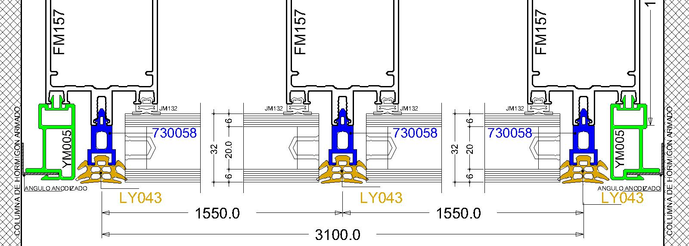
2.3 - Agregado de la pieza TECHNAL N° LY0040 en lugar de los burletes de caucho, se trata de un burlete de EPDM, (Caucho de Polietileno propileno dieno manomero) un elastómero con muy buenas propiedades frente al paso del agua y a los agentes atmosféricos, con muy alta elasticidad y resistencia, el mismo servirá de respaldo para la colocación de la silicona climática. Se trata de 8.670 ml de burletes, son los elementos ubicados en la unión entre los módulos de DVH horizontal y verticalmente y también entre DVH y pared.
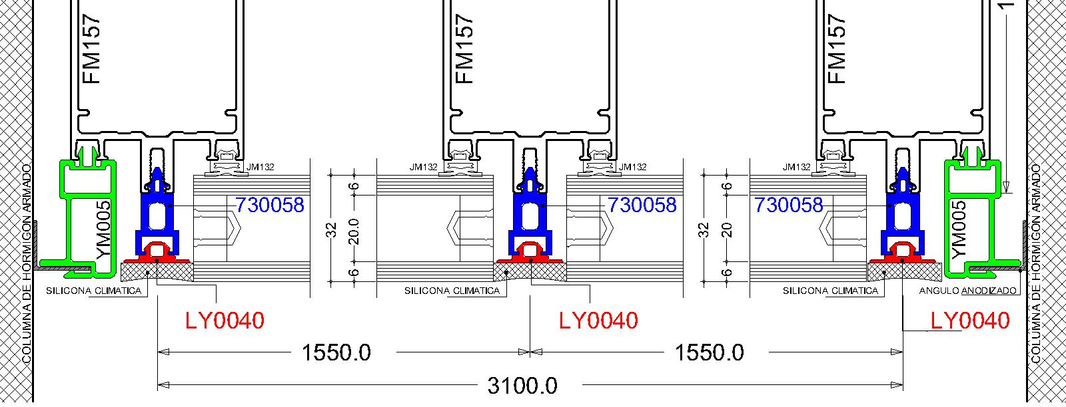
2.4 - Colocación de 8.670 metros de cordón de silicona climática mono componente neutra Dow Cornig 791 o Sikasil WS-605-S, estas tareas se ajustarán a las capacitaciones, directivas y documentos técnicos del proveedor. Para la colocación de la silicona se deberá enmascarar con cinta de papel en los bordes de los vidrios y se prepararán todas las superficies interiores y exteriores mediante productos abrasivos y líquidos de limpieza adecuados.
2.5 - Regulación de compases de ventanas proyectantes y verificación de su estanqueidad. En caso de ser necesario se anulará la apertura en aquellas hojas que resulte innecesaria.
2.6 - Colocación del cierre superior en las 56 fajas de piel de vidrio en su unión con la viga cornisa, para cada módulo se utilizarán 2 piezas de chapa galvanizada pintada, cal. 27, de 0,17 x 1,60 mts (según se indica en fotografía), que serán provistas por esta H. legislatura; y se efectuará el sellado en la parte superior de las columnas de la estructura de aluminio en su unión con la viga cornisa.

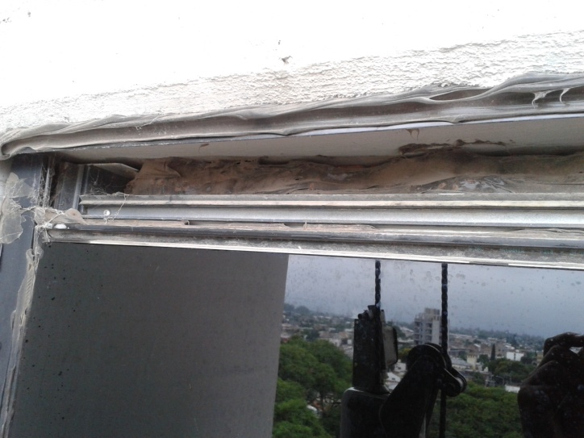
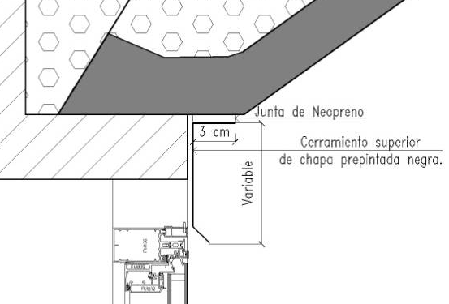

ART. 3º.- CARACTERÍSTICAS GENERALES DE LA PRESTACIÓN:
3.1 – Para la prestación objeto de la presente contratación deberá proveerse los materiales y la mano de obra respectiva, incluyendo las máquinas, los útiles e insumos esenciales para cubrir toda necesidad y obligación que la naturaleza de los trabajos requiera o demande.
3.2 – Los útiles, elementos diversos e insumos que proveerá el adjudicatario serán nuevos, sin usos previos, originales y adecuados para obtener la mejor calidad de la prestación. La maquinaria a utilizar deberá estar en perfectas condiciones de funcionamiento y mantenimiento y serán adecuadas para la prestación. La prestataria deberá disponer de todas las herramientas y demás elementos necesarios, y será responsable de la totalidad de la mano de obra requerida, ayuda de gremios, fletes, etc. necesarios para brindar el servicio objeto de la presente licitación. Deberá asimismo garantizar que las cantidades y tipos de elementos, productos, herramientas, máquinas y/o equipos que se afecten al servicio, respondan a las exigencias del mismo, debiendo reunir las condiciones de calidad y de uso específico exigibles en cada caso. El personal que se afecte a las tareas tiene que reunir las exigencias del servicio, es decir, idoneidad y productividad. El contratista deberá cumplimentar con las disposiciones de la legislación vigente en materia laboral y previsional y las que establezcan las convenciones colectivas de trabajo; incluidas las que se refieren a la “Higiene y Seguridad Laboral”. Se deja expresamente aclarado que la H. Legislatura no adquiere ningún tipo de responsabilidad respecto del personal que el contratista afecte a la realización de los trabajos.
3.3 – La ejecución de los trabajos detallados en el Art. 1 del presente Pliego de Condiciones Particulares se llevará a cabo en días hábiles en horario de 8:00 a 17:00 horas.

ART. 4.- INSPECCIÓN: La Dirección de Recursos Técnicos y Seguridad, a través de la Subdirección de Mantenimiento y de los profesionales en Higiene y Seguridad del Trabajo que integran el Sector de Control de Contingencias, tendrá a su cargo la inspección de los trabajos y del personal que lo efectuará, respectivamente, a fin de verificar y asegurar la correcta, eficiente y completa ejecución de los trabajos.
El adjudicatario deberá dar cumplimiento con toda observación que formule la Inspección a los fines de la ejecución de los trabajos detallados en el presente Pliego de Condiciones Particulares. La Inspección deberá aprobar en forma expresa los trabajos ejecutados, entregando al adjudicatario a su finalización la constancia de recepción correspondiente, con lo cual se dará por cumplimentada la provisión objeto del presente acto licitatorio.
La Inspección asignará a la empresa adjudicataria un lugar depósito de herramientas, máquinas, materiales y equipos de su propiedad, según disponibilidad de espacio y en las condiciones en que el sitio se encontrara. El espacio utilizado será devuelto al término de la contratación, limpio, libre de ocupantes y cosas y en perfectas condiciones.
A solicitud de la adjudicataria, la Inspección podrá autorizar la ejecución de trabajos fuera del horario previsto en el apartado 3.3.
ART. 5.- OBLIGACIONES DEL ADJUDICATARIO:
5.1 - Dentro de un plazo de cinco (5) días hábiles de encontrarse firme el acto de adjudicación, la empresa deberá presentar la nómina del personal afectado al servicio para lo cual deberá incluir copia -con firma y sello del titular o apoderado de la firma- de la siguiente documentación:
- Constancia de AFIP de Registro de Altas y Bajas;
- Constancia del personal cubierto con el seguro de vida colectivo obligatorio, emitida por la respectiva aseguradora;
- Constancia del personal cubierto por riesgo de trabajo emitida por la respectiva ART;
- Póliza de seguro de ART con cláusula de no repetición a favor de la H. Legislatura de Tucumán;
- Aviso de obra emitido por ART;
- Programa de seguridad firmado por responsable habilitado en Seguridad e Higiene del Trabajo de la empresa, aprobado por la respectiva ART;
- Planillas de capacitación y de entrega de elementos de protección personal.
5.2 – El adjudicatario deberá presentar a la Inspección, en un plazo no mayor a cinco (5) días hábiles de encontrarse firme el acto de adjudicación de la presente provisión el listado de maquinaria y demás útiles que ingresará al edificio, debiendo indicar características, marca, número de serie, nº de motor, etc.
5.3 – El adjudicatario deberá indicar en forma previa a iniciar los trabajos objeto de la presente licitación a la/s persona/s RESPONSABLE/S en representación de la empresa. Dicho/s responsable/s tendrá/n a su cargo la función de receptar y resolver los inconvenientes que se planteen a fin de obtener una adecuada y correcta prestación, siendo quien/es deberá/n comunicarse con la Inspección, cuando las circunstancias lo requieran.
5.4 – Las bajas y altas que se produzcan en el personal designado, deberán ser comunicadas a la Inspección en un plazo no mayor a las veinticuatro (24) horas. Las altas deberán acompañarse con la afiliación a la ART y la documentación precedentemente indicada.
5.5 – El personal afectado por la Empresa Adjudicataria para cumplir con las provisiones que exigen los pliegos se ajustará a las normas internas del control que rigen para personas ajenas a la H. Legislatura, debiendo observar estrictamente todas las disposiciones de usos, costumbres, y reglas de sana convivencia y respeto.
5.6 – El personal de la empresa adjudicataria deberá respetar en un todo las directivas impartidas por la Inspección relativas al uso de instalaciones del edificio sede del Poder Legislativo de Tucumán.
5.7 – El personal de la empresa adjudicataria asignado a la ejecución de las tareas, deberá poseer un distintivo con el nombre de la Empresa para su rápida individualización.
5.8 – El adjudicatario está obligado a proveer todos los elementos de seguridad personal acorde al riesgo potencial que la tarea importe. Además controlará estrictamente que su personal utilice tales elementos (botines de seguridad, guantes apropiados, cascos, antiparras, protectores respiratorios, arneses para trabajos en altura, líneas de vida y/o sistema anticaída homologado por norma IRAM 3605, etc.), según corresponda. Las personas asignadas a la ejecución de los trabajos deberán utilizar obligatoriamente los elementos de seguridad personal propios de la actividad que desarrollan, quedando bajo la exclusiva responsabilidad del adjudicatario en caso contrario y no asumiendo la H. Legislatura ninguna responsabilidad por falta u omisión en su uso.
5.9 – La empresa adjudicataria será responsable de cualquier daño ocasionado por sus empleados u operarios en las instalaciones, bienes muebles, a terceros, etc. en cumplimiento de los trabajos objeto de la presente y/o por el tránsito por las dependencias de la Institución durante los horarios que se ejecuten los mismos.
5.10 – El adjudicatario deberá cumplir con la normativa vigente o las que en el futuro las sustituyan o modifiquen, referida al contrato de trabajo celebrado con sus dependientes, a la normativa de seguridad social y de higiene y seguridad, y acreditar la protección de Aseguradora de Riesgos del Trabajo (ART) exigida.
5.11 – Las entregas o traslados de material, se harán libres de todo gasto en conceptos de fletes y/o acarreos para la Legislatura, como así también el riesgo de traslado y cualquier otro gasto de otra naturaleza.

ART. 6.- SEGUROS:
6.1 - El Adjudicatario, mientras dure el contrato, deberá cumplimentar con las previsiones y obligaciones que emanan de la ley Nº 24.557 y normas reglamentarias, sobre seguro de riesgo de trabajo o de las que en el futuro las substituyan o modifiquen. Asimismo, deberá demostrar su condición de afiliado a una ART; a los mismos fines, debiendo comunicar con carácter de Declaración Jurada la nómina del personal empleado, detallando los nº de documentos de identidad y constancia de habilitación para ejecutar trabajos de altura. Dicha comunicación se mantendrá teniendo en cuenta las altas y bajas que puedan producirse en el plazo del contrato, en un todo de acuerdo a lo regulado en el presente pliego.
6.2 - En todos los casos el adjudicatario acreditará por medio fehaciente (certificación extendida por la compañía aseguradora o copia certificada y autenticada del contrato de afiliación y sus anexos), que el personal empleado se encuentra incluido en el contrato de seguro obligatorio celebrado con la ART de su elección, debiendo presentar las Pólizas respectivas y las constancias requeridas con anterioridad al inicio del servicio y como condición para ello, acreditándose el pago total de las coberturas mediante el recibo oficial extendido por la compañía de seguros que corresponda, debiéndose en caso de haber pactado un plan de pagos con la misma, acompañar los recibos pertinentes en la medida que se produzcan los sucesivos vencimientos.
6.3 - Sin perjuicio de los seguros antes mencionados durante el período de vigencia del contrato, el adjudicatario deberá contar con los seguros solicitados a través de las ordenanzas municipales vigentes y/o equivalentes.
6.4 - La presentación de las pólizas respectivas y las constancias requeridas en el presente artículo deberán ser realizadas por ante la Inspección.

ART. 7º.- RETIRO DEL PLIEGO: El pliego es gratuito y podrá retirarse hasta el día 19/08/2021 en la Subdirección de Compras y Economato de la Honorable Legislatura de Tucumán, sita en el 1^{er.} piso del edificio de calle Muñecas Nº 951 de la ciudad de San Miguel de Tucumán, de Lunes a Viernes de 09:00 a 13:00 hs.

ART. 8º.- VISITA AL LUGAR DE EJECUCIÓN DE LOS TRABAJOS: los interesados en participar en el presente procedimiento deberán visitar el lugar donde se ejecutarán los trabajos a contratar, debiendo concertar con el Subdirector de Mantenimiento (teléfono N° 450-5276) la fecha y hora de la visita, de Lunes a Viernes de 08:30 a 12:30 hs., quien firmará la constancia de visita obrante en el presente pliego.
ART. 9º.- LUGAR DE PRESENTACIÓN DE PROPUESTAS: Las ofertas deberán presentarse en la Subdirección de Compras y Economato de la Honorable Legislatura de Tucumán, sita en el 1^{er.} piso del edificio de calle Muñecas Nº 951 de la ciudad de San Miguel de Tucumán, hasta las 10:00 horas del día 24/08/2021 indefectiblemente.

ART. 10.- ACEPTACIÓN: Dado el carácter del presente Acto Licitatorio, y su régimen legal y de consultas, no se admitirá después de la presentación de las propuestas, ningún reclamo fundado en desconocimiento o errónea interpretación de los caracteres que dichos documentos especifican.
Por el solo hecho de presentar una propuesta, el oferente declara conocer y aceptar el contenido de los pliegos de condiciones generales y particulares.

ART. 11.- ACTO DE APERTURA: Las propuestas se abrirán el día 24/08/2021 a horas 10:00 en la Subdirección de Compras y Economato de la Honorable Legislatura de Tucumán, sita en el 1^{er.} piso del edificio de calle Muñecas Nº 951 de la ciudad de San Miguel de Tucumán y con las formalidades que establecen los artículos 35 al 40 del Reglamento de Compras y Contrataciones de Bienes y Servicios del Estado Provincial (Decreto Acuerdo Nº 22/1 del 23-04-2009).
Una vez abierto el primer sobre, no se admitirá propuesta alguna ni modificaciones de las ya presentadas. No podrán efectuarse pedidos de explicación o aclaración que interrumpan el acto, sino que los mismos se harán efectivos una vez que se haya concluido la apertura de la totalidad de los sobres - propuestas, al solo efecto de dejar constancia de dichas observaciones en el acta de apertura y ajustándose estrictamente a los hechos o documentos vinculados con el acta de apertura.

ART. 12.- PRESENTACIÓN DE LA OFERTA BÁSICA U OBLIGATORIA: Adicionalmente a lo establecido en los Art. 4, 5, 6, 7 y 8 del Pliego Único de Bases y Condiciones Generales, las ofertas para éste proceso licitatorio deberán ajustarse a los siguientes requisitos:

a).- Oferta económica por duplicado.
b).- Modalidad de Cotización: La cotización será total e integral.
c).- Moneda de Cotización: La mano de obra debe cotizarse en pesos ($), no aceptándose cotizaciones en moneda extranjera. Sólo los materiales importados incluidos en la presente provisión (perfiles de ruptura de puente térmico, burletes de respaldo LY0040 y el sellador de silicona mono componente) deberán ser cotizados en Dólares estadounidenses (USD), los restantes se cotizarán en pesos.
d).- La propuesta se efectuará con "IVA incluído".
e).- Sin cláusula de ajuste de precios.
f).- Deberán presentar copia de constancias de inscripción impositivas ante la AFIP y D.G.R. (actualizada) o Convenio Multilateral, lo que corresponda. El Poder Legislativo de Tucumán es agente de retención en el Impuesto a las Ganancias, Impuesto a los Ingresos Brutos y Tributo Económico Municipal, Publicidad y Propaganda. En caso de no estar alcanzado, revestir el carácter de exentos o no sujetos a retención en alguno de los tributos citados, deberá adjuntar copia de la documentación que avale esa condición.
g) Balance general del último ejercicio, o manifestación de bienes o estado patrimonial, cualquiera de los supuestos con firma de contador público nacional y certificado por Colegio Profesional de Ciencias Económicas (en original). Se aceptará “Balance del último ejercicio” al que tenga una antigüedad de hasta 15 meses desde la fecha de cierre (pauta del Art. 48 del Código de Comercio) y para el caso de la manifestación de bienes o estado patrimonial deberá ser con fecha no anterior a 6 meses del acto de apertura.

ART. 13.- PLIEGOS CONFORMADOS: El oferente deberá adjuntar un pliego de Condiciones Generales y Particulares, conformado por el firmante de la oferta económica.

ART. 14.- CERTIFICADO DE LIBRE DEUDA: Sin perjuicio de lo estipulado en el Art. 6 inc. 7 del Pliego Único de Bases y Condiciones Generales, se exigirá a los oferentes -previo a la adjudicación y en caso de encontrarse vencido- presenten el certificado de libre deuda expedido por la DGR de la Provincia de Tucumán con fecha válida.

ART. 15.- ANTECEDENTES: El oferente deberá adjuntar nota en carácter de Declaración Jurada en la que se manifieste expresamente que posee capacidad legal para contratar y que no se encuentra alcanzado por las causales previstas en el Art. 108 del Decreto Acuerdo 22/1 del 23-04-2009.

ART. 16.- GARANTÍAS: Las garantías aludidas en el Art. 10 del Pliego Único de Bases y Condiciones Generales deberán constituirse a favor de la HONORABLE LEGISLATURA DE TUCUMÁN.
En caso de que el oferente optara por la alternativa contemplada en el inc. a).- del Art. 10 del Pliego Único de Bases y Condiciones Generales, el mismo deberá efectuarse en el Banco Macro en la Cuenta Corriente Nº 3-600-0020098043-8 Denominación: HON.LEG.TUC.GTOS. Y FUNC.200 de la H. Legislatura de Tucumán.

ART. 17.- PLAZO DE MANTENIMIENTO DE LAS PROPUESTAS: Deberá mantenerse la oferta por un plazo de treinta (30) días hábiles contados a partir de la fecha del acto de apertura. Salvo manifestación en contrario, expresada en forma fehaciente, con una antelación mínima de cinco (05) días hábiles al vencimiento del plazo fijado, este se considerará prorrogado automáticamente por un lapso igual al inicial.

ART. 18.- OFERTAS PRESENTADAS - PRECISIONES, ACLARACIONES, ETC.: La Comisión de Preadjudicación se reserva el derecho, en cualquier etapa del proceso licitatorio, con anterioridad a la adjudicación, de formular a cualquiera de los licitantes, los pedidos de precisiones, aclaraciones o ampliaciones sobre las ofertas presentadas que estime necesarias o convenientes.

ART. 19.- PLAZO, LUGAR Y FORMA DE ENTREGA DEL BIEN:
PLAZO: El Contratista deberá ejecutar los trabajos objetos del presente Pliego en el plazo de noventa (90) días corridos, contados a partir de la fecha de iniciación de los trabajos, salvo que mediaren razones de fuerza mayor debidamente constatadas y avaladas por la Inspección ó que la H. LEGISLATURA conviniera con el adjudicatario, a posteriori, la extensión de este plazo, teniendo en cuenta que se trata de trabajos a ejecutarse al exterior y en altura. El inicio de los trabajos no podrá exceder los quince (15) días hábiles de haberse notificado fehacientemente su adjudicación.

LUGAR: Edificio Sede de la H. Legislatura de Tucumán, ubicado en la calle Muñecas Nº 951 de la Ciudad de San Miguel de Tucumán.
La falta de entrega de la provisión adjudicada en el plazo estipulado en el presente artículo, dará lugar a la mora automática sin necesidad de emplazamiento judicial o extrajudicial alguno.
La recepción definitiva de los trabajos licitados se cumplimentará cuando la Inspección haya verificado el estricto cumplimiento de la totalidad de los requisitos exigidos en el Art. 1 del presente pliego.
Los cargos por flete, acarreo, descarga, impuestos y todos los gastos necesarios para la entrega en el lugar indicado, estarán a cargo exclusivo el adjudicatario.

ART. 20.- PRESENTACIÓN DE LAS FACTURAS: Las facturas deberán emitirse a nombre de la Honorable Legislatura de Tucumán, debiendo ser presentadas en la Dirección de Recursos y Seguridad de la H. Legislatura de Tucumán.

ART. 21.- FORMA Y PLAZO DE PAGO: Está previsto un anticipo financiero del cincuenta por ciento (50%) del monto total de los trabajos adjudicados, para lo que el adjudicatario deberá integrar una garantía por el cien por ciento (100%) del anticipo mediante póliza de Seguro de Caución , dentro de los diez (10) días corridos a contar desde la formalización del contrato.
El saldo se abonará dentro de los diez (10) días siguientes de producida la recepción definitiva de los bienes y/o servicios licitados y presentada la factura.
El anticipo y el pago se harán en moneda nacional, tomando para la conversión la cotización del dólar estadounidense, tipo vendedor, del Banco de la Nación Argentina correspondiente al penúltimo día anterior al de la fecha de efectivo pago.

